Детское объединение
«Художественная обработка древесины»
Дополнительная общеобразовательная общеразвивающая программа художественной направленности
«Способы отделки изделий из древесины»
( второй год обучения)
Задания:
- Ознакомиться с узорами
- Ответить на вопросы:
А) Что такое отделка изделий из древесины?
Б) Какие инструменты применяют для тонирования и лакирования изделий из древесины?
В) Как получить гладкую лакированную поверхность без ворсинок?
Отделка изделий из древесины.
Отделка изделий из древесины — окончательная технологическая операция, улучшающая внешний вид изделия. Чаще всего применяют такие виды отделки, как тонирование (прозрачное окрашивание) и лакирование.
Тонирование используют для окрашивания древесины в более тёмный, чем натуральный, цвет — от жёлтого до коричневого (например, под цвет ореха) и даже чёрного (под цвет морёного дуба). При этом текстура древесины не закрашивается. В школьных учебных мастерских для тонирования применяют порошковый краситель на водной основе — морилку.
Не следует использовать очень густой, тёмный раствор. Лучше покрыть поверхность слабым раствором, но несколько раз.
Рассмотрим технологию тонирования деревянной детали на примере обработки боковой стенки полочки для дисков (см. Приложение, рис. 171).
Перед тонированием поверхность зачищают мелкозернистой шлифовальной шкуркой вдоль волокон, потому что даже самая мелкая царапина, шероховатость при увлажнении древесины становится заметной.
Окрашивание морилкой выполняют мягкой широкой кистью (рис. 65). Не следует набирать на кисть слишком много раствора, так как жидкость будет растекаться по поверхности, образуя пятна. Раствор морилки можно наносить также ватным тампоном, обёрнутым чистой хлопчатобумажной тканью.
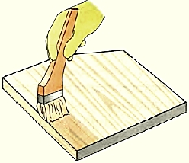
Рис. 65. Тонирование деревянной поверхности морилкой с помощью кисти
Торцовые поверхности древесины впитывают влагу сильнее, чем боковые, из-за чего при окрашивании одним и тем же раствором они получаются темнее. Чтобы избежать этого, торцовые поверхности перед окраской смачивают водой.
Лакирование — это нанесение на поверхность изделий из древесины тонкого слоя лака — вязкой жидкости специального состава, которая при высыхании образует твёрдое прозрачное покрытие, сквозь которое видна текстура древесины.
Лакирование предохраняет деревянные поверхности от попадания влаги и гниения. Лак также подчёркивает цвет и текстуру древесины.
Лак можно наносить тампоном (рис. 66) или кистью (рис. 67). При лакировании тампоном на рабочую руку должна быть надета резиновая перчатка.
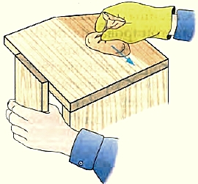
Рис. 66. Нанесение лака тампоном
Если лак наносят кистью (см. рис. 67), то её перемещают по направлению волокон древесины вперёд и назад, наклоняя в сторону движения. У края плоскости детали кисть слегка приподнимают вверх.
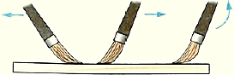
Рис. 67. Движение кисти при лакировании
После высыхания первого слоя лака на поверхности появляются ворсинки — мелкие отслоившиеся волокна древесины. Ворсинки зачищают вдоль волокон мелкозернистой шлифовальной шкуркой. Затем изделие протирают влажной тряпкой, дают ему просохнуть и наносят второй слой лака.
На деревообрабатывающих и мебельных предприятиях отделкой изделий занимаются отделочники, или лакировoики.
Правила безопасной работы
- Работать с лаком только при наличии вытяжного шкафа или в хорошо проветриваемом помещении.
- Избегать попадания лака на руки и одежду.
- По окончании работы тщательно вымыть руки с мылом.

Знакомимся с профессиями
Лакировщик — это специалист, который на деревообрабатывающем или мебельном предприятии занимается лакированием изделий из древесины. Он знает, как подготовить поверхность к лакированию, умеет выбрать лак, подходящий для лакирования той или иной породы древесины. При этом он умело пользуется специальными устройствами для нанесения и сушки лака, чтобы получить ровный лакированный слой на изделии.

